*Macintosh HD:Users:Micke:Dropbox:EMAB:Logos:logotyper_eafestival_eps:ea_festival_svart.eps*

*1-3 augusti är det premiär för nya Eskilstunafestivalen, en tre dagars folkfest med musik, kultur och upplevelser i fokus. Eskilstuna Festival 2013 kommer ha fem olika scenområden och det är fri entré till samtliga evenemang och artistuppträdanden. RIX FM Festival inleder festligheterna på torsdag den 1/8, Eva Dahlgren spelar fredag 2/8 och Petter lördag den 3/8.*

** 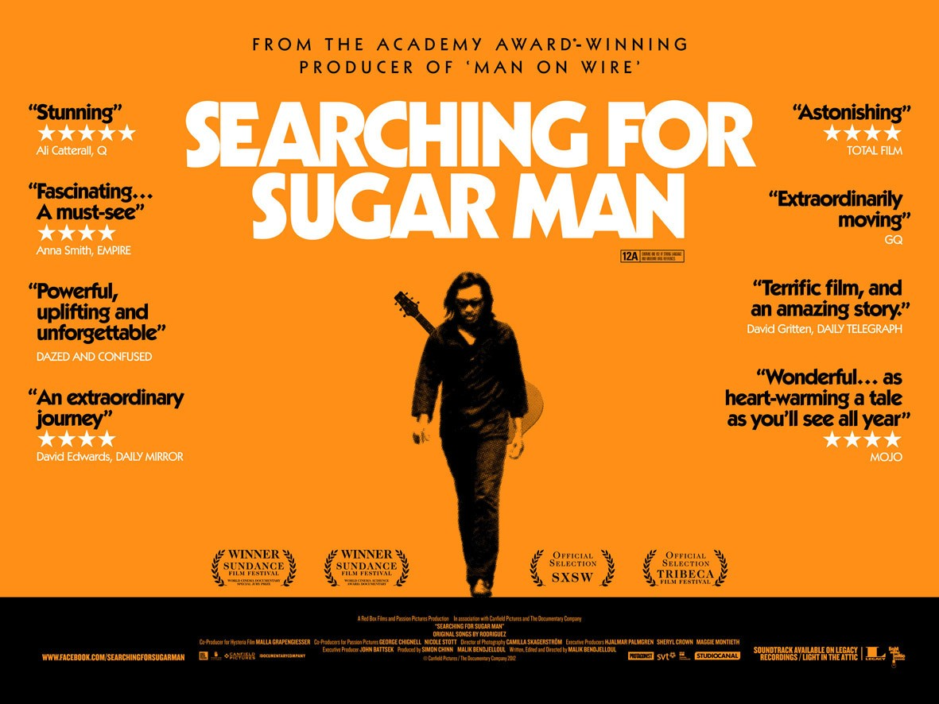 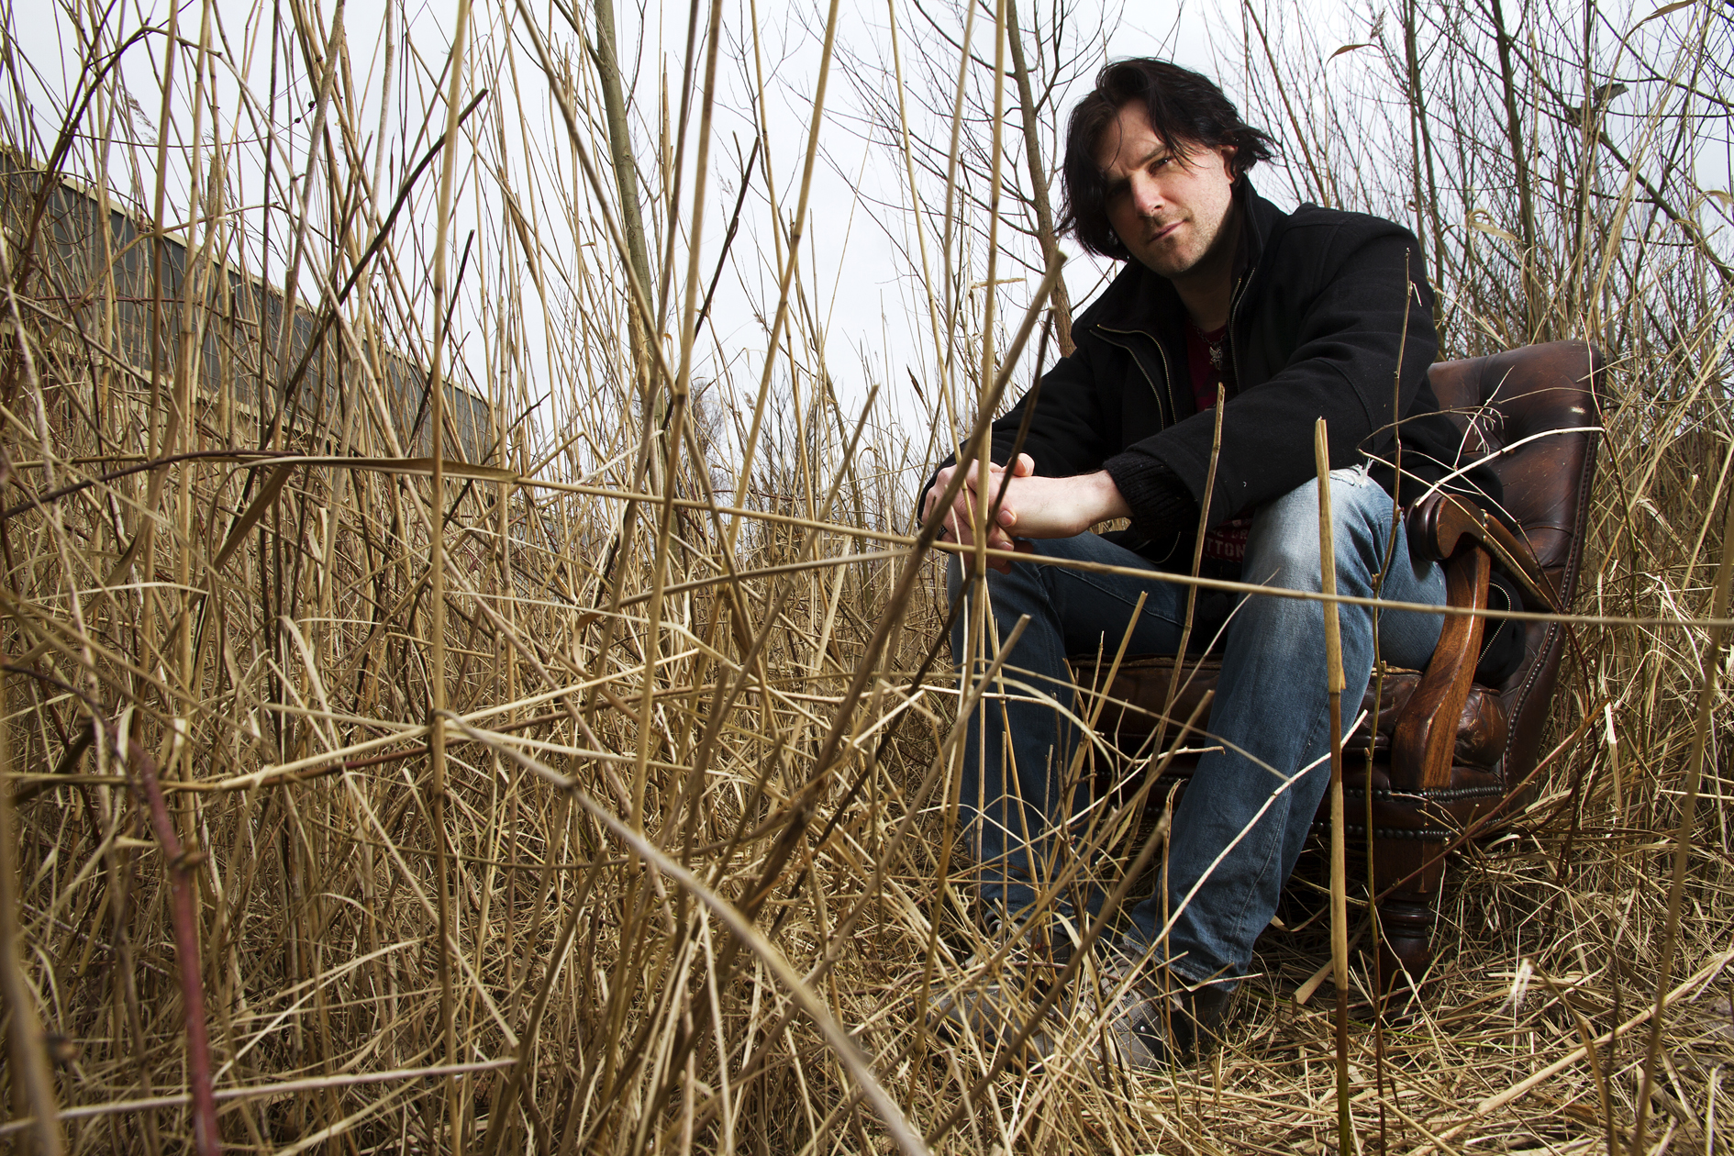 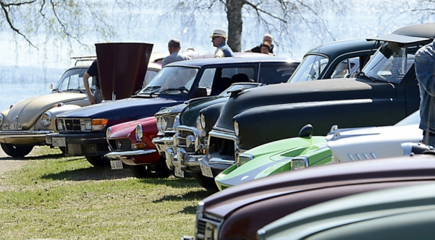**

**Medina till RIX FM Festivalen, utomhusbio med ”Searching For Sugarman”, veteranfordonsträff vid Nybrokajen och albumaktuella Kristoffer Gildenlöw (ex Pain of Salvation) är de sista programpunkterna att falla på plats till den första upplagan av Eskilstunafestivalen.**

**Hela programmet finns på www.eskilstuna.nu/festival**

Eskilstuna Festival 2013 har de stora folkkära artisterna som Eva Dahlgren, Petter och RIX FM Festivalen som uppträder på Strömsholmen men det finns också många fler guldkorn i programmet. Missa inte fantastiska Wintergatan, hyllade Darin, Alina Devecerski och Sibille Attar, familjeföreställningen Resan till Apolonien, musikalen Cabaret, prova på amerikansk fotboll, filmaktuelle fd Yvonne-sångaren Henric De La Cour, Jojje Wadenius som framför sina klassiska barnsånger. Vi gästas också av Burundiska slagverkare, bjuder på en heldag för de allra minsta på Eskilstuna Teater, allsång på Bibliotekstorget, dans till Süperstar Orkestars balkansväng, ungdomsfestivalen UNG016 och mycket mer.

Allt är gratis.

Lördag den 27 juli distribueras den officiella programtidningen tillsammans med Eskilstuna-Kuriren. Programtidningen kommer även finnas på offentliga platser samt att ladda ned via festivalens hemsida.

**Mer information: Micke Lönngren, Evenemangschef Eskilstuna Marknadsföring AB.**

**Mobil 0702-67 70 70. E-post micke@eskilstuna.nu**